UNIVERSIDAD MARIANO GÁLVEZ DE GUATEMALA

FACULTAD: Ingeniería En Sistemas
SEDE: Chimaltenango
CARRERA: Ingeniería En Sistemas De La Información
y Ciencias De La Computación

CURSO: Sistemas Operativos I
CATEDRÁTICO: Josué Jimenes


MANUAL DE USUARIO
SYSTEM MONITOR (SysMonitor Web)

MANUAL DE USUARIO
1. Módulo de Autenticación y Control de Acceso (/login)
El módulo de autenticación gestiona el acceso seguro a la plataforma SysMonitor Web, garantizando la protección de los recursos del servidor gestionado.
1.1. Inicio de Sesión
Para acceder al sistema, el usuario debe ingresar a la URL oficial desde cualquier navegador web compatible.
- Correo: Dirección de correo electrónico asociada a la cuenta institucional registrada.
- Contraseña: Clave de acceso asignada o configurada previamente.
- Mantener sesión: Marque la casilla si desea conservar la autenticación activa en el dispositivo.
- Botón 'Entrar': Autentica las credenciales y redirige al panel principal (Dashboard).
1.2. Políticas de Seguridad y Registro
No existe registro público directo en la plataforma. Todas las cuentas deben ser creadas previamente por un usuario con rol de Administrador. Cada evento de autenticación (éxito o rechazo) se registra de forma inalterable en la bitácora del sistema.
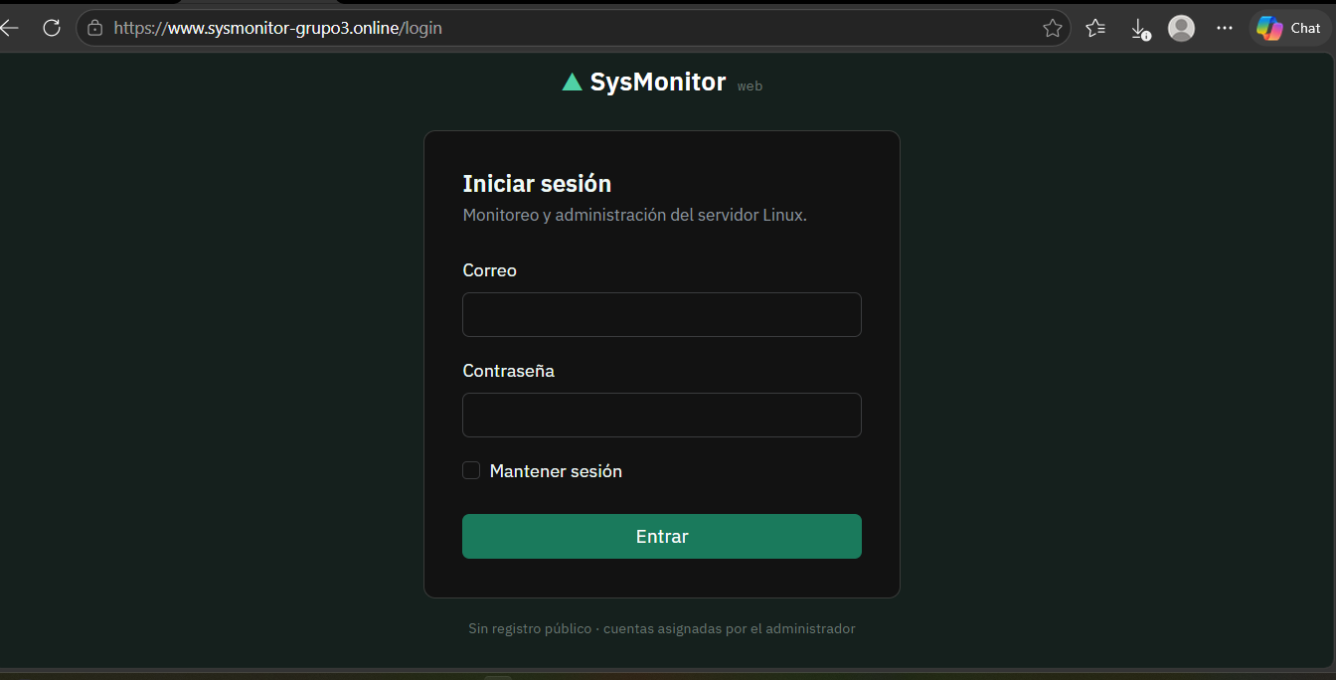

2. Panel Principal (Dashboard - /)
El Dashboard proporciona una visión global e inmediata del estado de salud, rendimiento y actividad reciente en la máquina Linux monitoreada.
2.1. Indicadores Métricos Clave
- Carga promedio (1 / 5 / 15 min): Muestra la carga de trabajo media del procesador en los últimos 1, 5 y 15 minutos (extraído de /proc/loadavg).
- Memoria en uso (%): Porcentaje y consumo absoluto de la memoria RAM activa (extraída de /proc/meminfo).
- Procesos: Conteo total de procesos activos identificados mediante directorios numéricos en el sistema de archivos /proc.
- Tiempo encendido: Tiempo de actividad continuo del servidor (Uptime, extraído de /proc/uptime).
2.2. Últimas Acciones Administrativas
Tabla en tiempo real que lista los eventos recientes registrados por el sistema de auditoría, indicando la fecha/hora, usuario, acción realizada (ej. LOGIN, LOGOUT, CREAR_USUARIO) y el estado del resultado (éxito o rechazado).
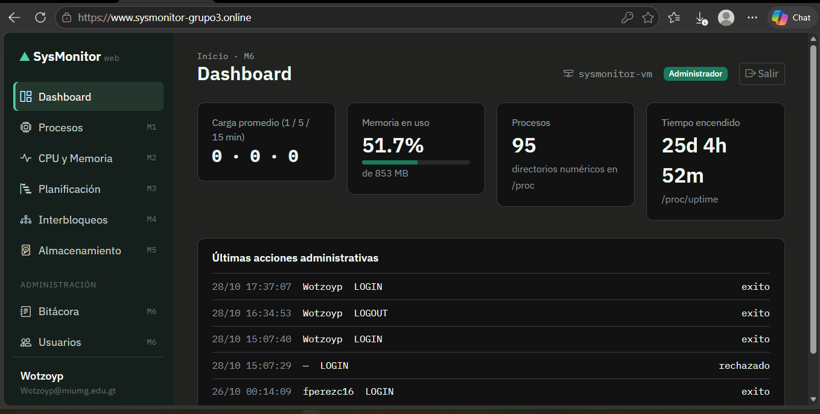

3. Módulo 1: Gestión y Monitoreo de Procesos (/procesos)
Este módulo monitorea los procesos activos del sistema leyendo directamente desde /proc/[pid]/stat y /proc/[pid]/status.
3.1. Resumen por Estado de Procesos
En la parte superior se despliegan contadores visuales organizados por el estado actual del proceso:
- R (Ejecución): Procesos en ejecución activa en la CPU.
- S (Durmiendo): Procesos suspendidos a la espera de un evento o señal.
- D (Espera E/S): Procesos en espera de operaciones de E/S no interrumpibles.
- Z (Zombi): Procesos finalizados cuya entrada aún permanece en la tabla de procesos.
- T (Detenido): Procesos detenidos por una señal de control de trabajos.
- I (Inactivo kernel): Hilos inactivos de soporte del kernel.
3.2. Visualización, Filtros y Controles
- Modos de Vista: Permite conmutar entre la vista en Tabla y la vista en Árbol de dependencias de procesos.
- Buscador y Filtro: Barra de búsqueda por PID, usuario o comando ejecutable, junto con un menú desplegable para filtrar por estados específicos.
- Frecuencia de Actualización: Interruptor para activar la actualización automática (por defecto cada 5 segundos).
- Lanzar proceso de prueba: Botón verde que permite ejecutar un proceso controlado para pruebas de carga o monitoreo.
- Estructura de la Tabla: Muestra PID, PPID (PID Padre), Usuario ejecutor, Estado, Valor Nice (Prioridad), % CPU utilizado, Memoria consumida y Comando.
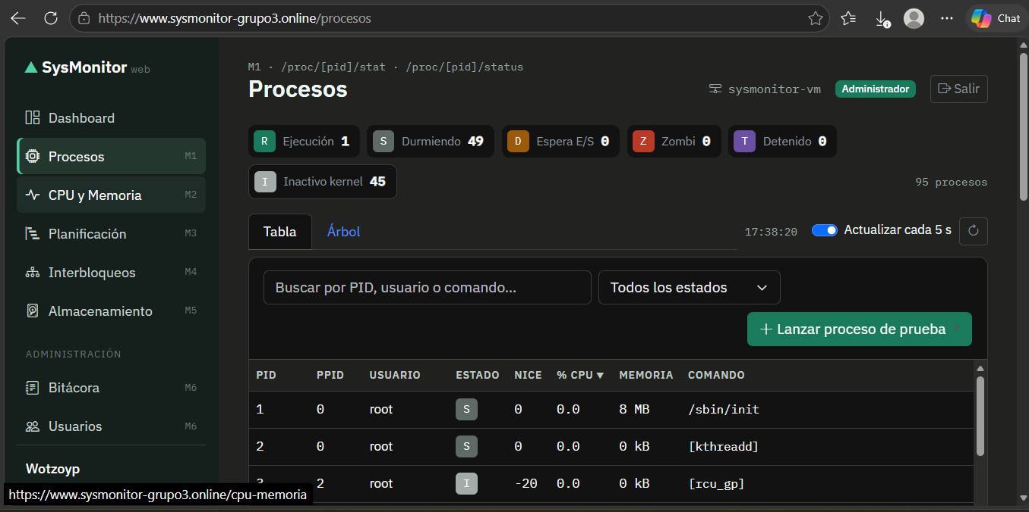
4. Módulo 2: Monitoreo de CPU y Memoria (/cpu-memoria)
Módulo encargado de la supervisión técnica detallada del hardware procesador y memoria utilizando los archivos de diagnóstico /proc/cpuinfo, /proc/stat, /proc/meminfo y /proc/loadavg.
4.1. Información de Hardware y Métricas
- Especificaciones del CPU: Modelo de procesador (ej. AMD EPYC 7763), cantidad de núcleos lógicos y físicos.
- Métricas en Vivo: Uso porcentual de CPU, valores de carga del sistema e información de tiempo encendido.
4.2. Gráficas de Rendimiento en Tiempo Real
- Gráfica de CPU Total y por Núcleo: Traza en tiempo real el porcentaje de uso global de la CPU diferenciado por cada núcleo disponible (cpu0, cpu1).
- Barras de Estado de Memoria: Desglose de memoria RAM (Usada, Caché y Libre, especificando la disponibilidad real para programas) y memoria Swap.
4.3. Tablas de Consumo ('Top 5')
- Top 5 por CPU: Listado dinámico de los 5 procesos que consumen mayor porcentaje de CPU.
- Top 5 por Memoria: Listado dinámico de los 5 procesos que ocupan la mayor cantidad de memoria RAM.
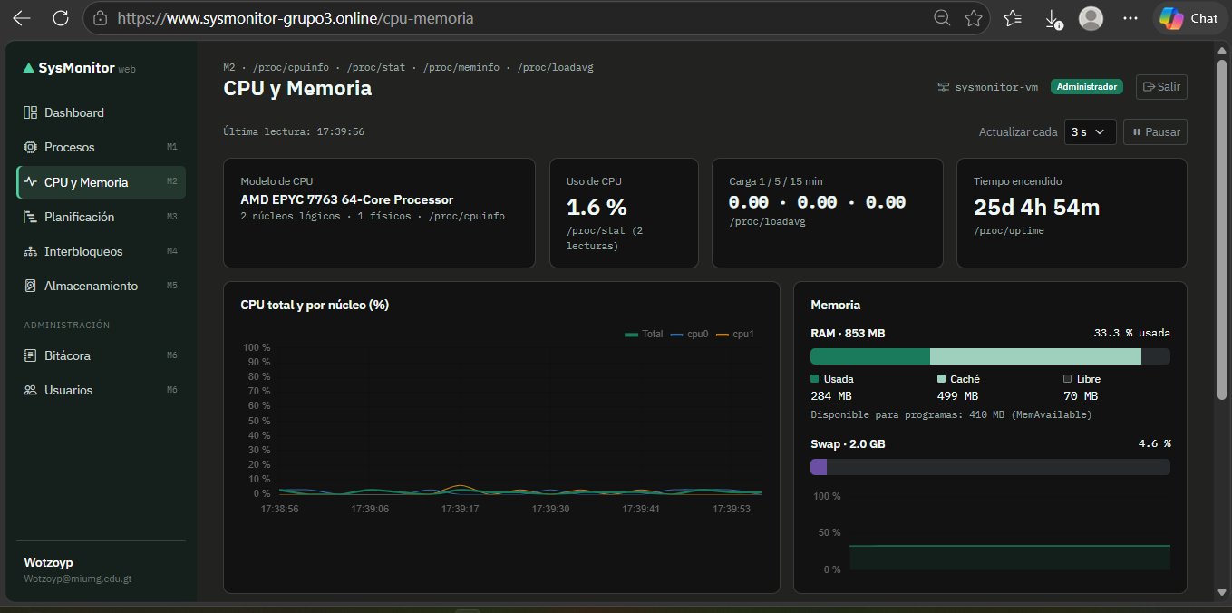

5. Módulo 3: Simulador de Planificación de CPU (/planificacion)
Módulo didáctico que simula el comportamiento de los algoritmos de planificación del procesador.
5.1. Ingreso de Procesos y Selección de Algoritmos
- Tabla de Definición: Permite agregar filas para definir procesos especificando: Nombre del Proceso (P1, P2, etc.), Tiempo de Llegada, Ráfaga de CPU y Prioridad.
- Acciones rápidas: Botones para + Agregar proceso, Generar aleatorio para pruebas rápidas y Ejemplo.
Soporta 5 algoritmos clásicos de planificación: FCFS (First-Come, First-Served), SJF (Shortest Job First), SRTF (Shortest Remaining Time First), Round Robin (requiere ingresar el valor numérico del Quantum) y Prioridades (ordena según el nivel asignado).
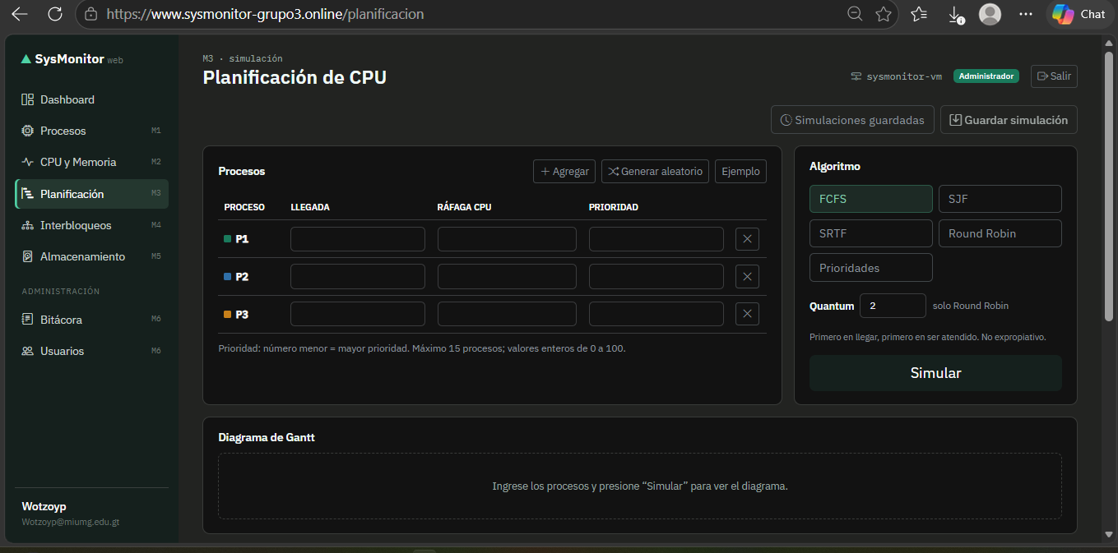

.
5.2. Generación e Interpretación del Diagrama de Gantt y Resultados
Una vez ingresada la lista de procesos y seleccionado el algoritmo de planificación deseado, al presionar el botón 'Simular', el sistema despliega el análisis gráfico y estadístico completo en tiempo real:
- A. Diagrama de Gantt: Grafica la secuencia de ocupación del procesador en el tiempo. Las Zonas Rayadas representan CPU ociosa y los Bloques de Color la ejecución de cada proceso.
- B. Resultados por Proceso: Desglose individual de tiempos de Fin, Retorno (Fin - Llegada) y Espera (Retorno - Ráfaga), junto con los promedios globales del sistema.
- C. Comparativa Automática: Evalúa simultáneamente la carga en los demás algoritmos e identifica con la etiqueta 'menor' la opción con mejor tiempo de espera/retorno.
- D. Gestión de Historial: Botón 'Guardar simulación' para almacenar el ejercicio en la cuenta y 'Simulaciones guardadas' para reconsultar ejecuciones anteriores.
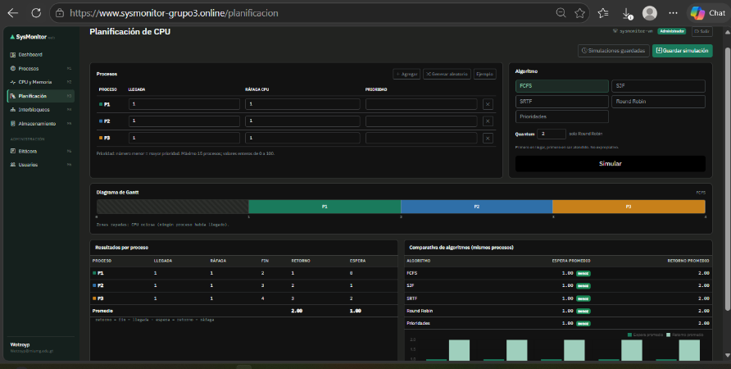

6. Módulo 4: Detección y Prevención de Interbloqueos (/interbloqueos)
Implementación del Algoritmo del Banquero y Grafo de Asignación de Recursos para prevenir y detectar bloqueos mutuos (Deadlocks).
6.1. Configuración de Matrices e Interfaz
- Parámetros Iniciales: Definición del número de Procesos (n) y Recursos (m).
- Estructuras de Datos: Gestiona la Matriz de Asignación, Matriz Máximo, Matriz Necesidad (calculada como Necesidad = Máximo - Asignación) y Vector Disponible.
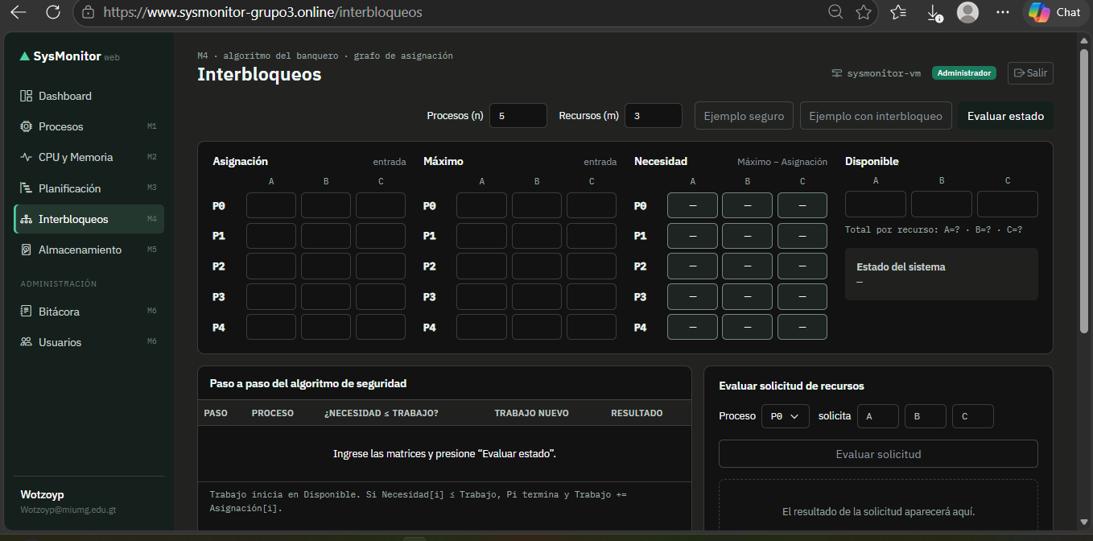

6.2. Evaluación de Estado Seguro
- Estado del Sistema: Al presionar 'Ejemplo seguro' y 'Evaluar estado', la tarjeta de estado confirma la etiqueta verde SEGURO y despliega la Secuencia segura.
- Paso a Paso: Comprueba iterativamente si Necesidad <= Trabajo. Cada proceso que cumple la condición cambia a 'termina' y suma sus recursos a Trabajo Nuevo.
- Grafo de Recursos (RAG): Representa visualmente procesos y recursos con flechas continuas (asignaciones) y punteadas (necesidades).
- Evaluación de Solicitudes: Sección para simular peticiones puntuales de recursos de un proceso y verificar si pueden otorgarse de forma segura.
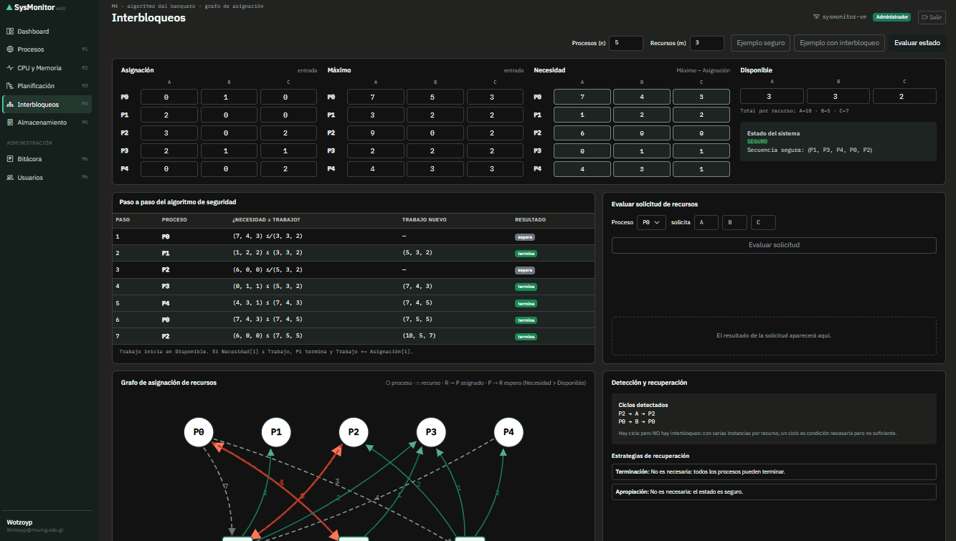

6.3. Evaluación de Estado Inseguro e Interbloqueo
- Estado Inseguro: Al presionar 'Ejemplo con interbloqueo', la herramienta detecta un deadlock. Muestra la etiqueta roja INSEGURO e informa los procesos bloqueados.
- Paso a Paso Inseguro: Todos los procesos permanecen en estado 'espera' debido a que sus necesidades superan los recursos libres.
- Grafo RAG y Ciclos: Resalta en rojo las aristas y procesos en conflicto, especificando la cadena exacta del ciclo (ej. P0 -> B -> P1 -> C -> P2 -> A -> P0).
- Estrategias de Recuperación: Ofrece alternativas automáticas de Terminación (abortar un proceso) o Apropiación (expropiar recursos y hacer rollback).
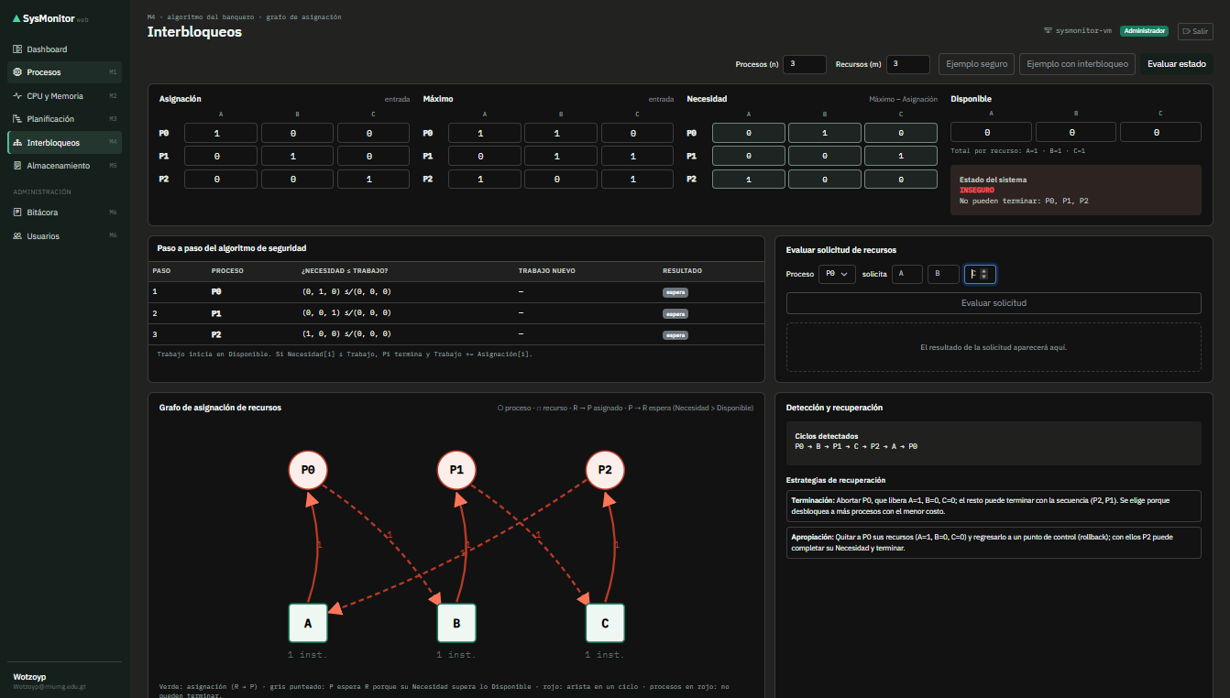

7. Módulo 5: Almacenamiento y Sistema de Archivos (/almacenamiento)
Supervisa los recursos de disco y la estructura de archivos ejecutando internamente órdenes del sistema como lsblk, df -h, findmnt, /etc/passwd y who.
7.1. Estructura de Discos y Montajes
- Discos y particiones: Tabla con el esquema de particiones (GPT/MBR), identificando discos (sda), particiones, tamaños y tipos.
- Sistemas de archivos montados: Barras con porcentajes de ocupación por punto de montaje (ej. /, /boot/efi), indicando espacio Usado y Libre.
- Puntos de montaje persistentes: Muestra las entradas configuradas en /etc/fstab.
7.2. Explorador de Archivos y Usuarios del Sistema
- Explorador (solo lectura): Árbol de navegación por directorios del sistema (ej. /var/www), mostrando permisos, propietario, grupo y tamaño.
- Usuarios del sistema: Muestra la lista de cuentas, permitiendo filtrar entre usuarios Humanos (UID >= 1000) y de Sistema.
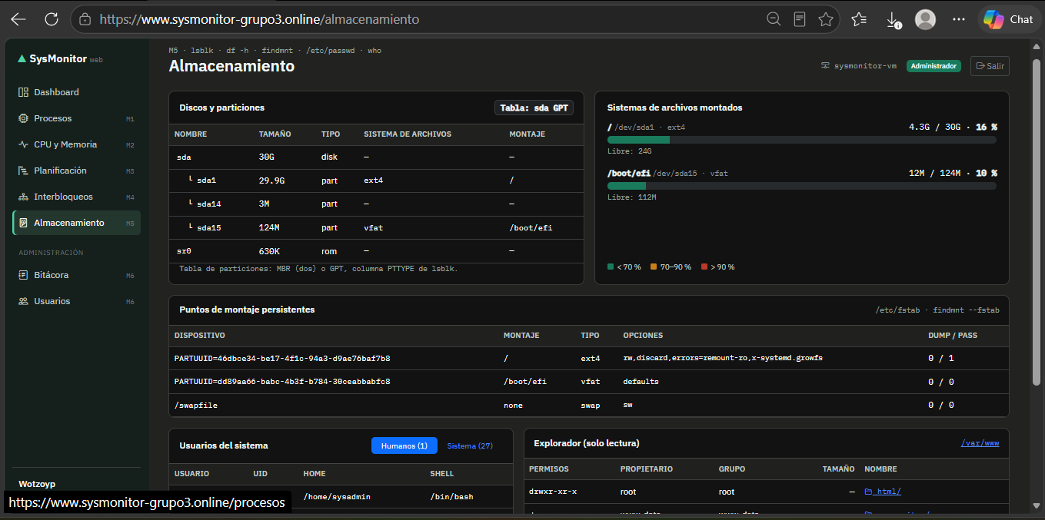

8. Módulo 6: Auditoría, Bitácora y Gestión de Usuarios
8.1. Bitácora de Eventos (/bitacora)
Registro de auditoría inalterable que almacena las actividades del sistema:
- Columnas del registro: Muestra Fecha y hora exactas, Usuario ejecutor, Acción (ej. LOGIN, LOGOUT, CREAR_USUARIO), PID asociado, Detalle, Resultado (éxito/rechazado) e IP de origen.
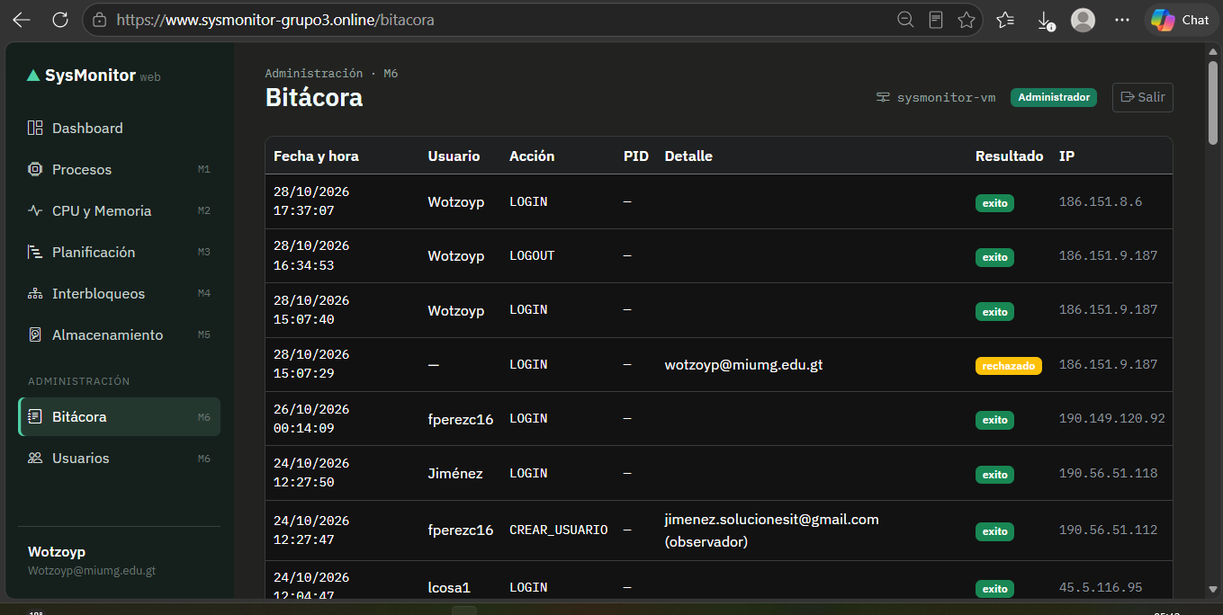

8.2. Gestión de Usuarios (/usuarios)
- Formulario de Creación: Permite registrar nuevos usuarios ingresando Nombre, Correo y Contraseña.
- Control de Roles: Administrador (control total) y Observador (acceso limitado exclusivamente a lectura). Las cuentas creadas se asignan por defecto como Observador.
- Cuentas de la Aplicación: Tabla de consulta con los usuarios registrados, correo, rol asignado y fecha de creación.
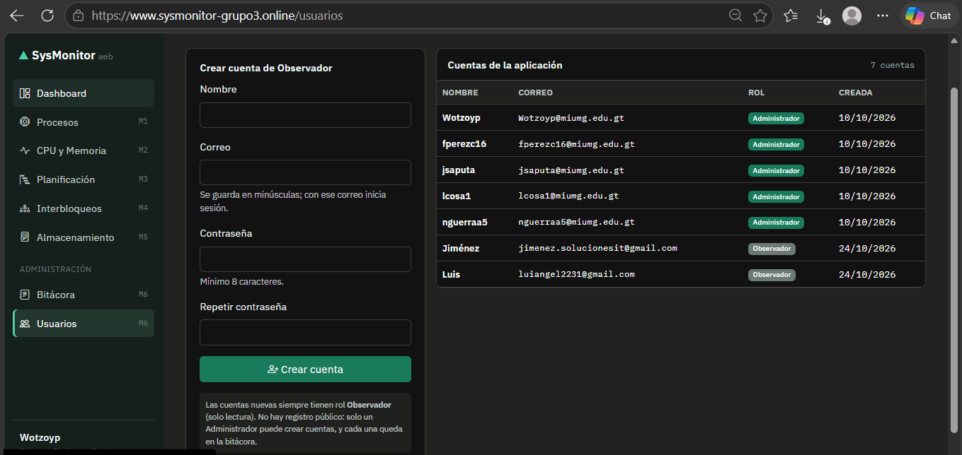
.

8.3. Interfaz y Restricciones del Rol Observador (/)
- Identificación Visual: Se despliega la etiqueta gris Observador en el encabezado superior derecho y se muestran los datos de la cuenta en el menú lateral.
- Modo Consulta (Solo Lectura): Permite visualizar las métricas en tiempo real del Dashboard y consultar los módulos de monitoreo y simulación.
- Restricción de Menús y Acciones: Se ocultan las opciones de ADMINISTRACIÓN (Bitácora, Usuarios) y se inhabilitan los botones de ejecución administrativa. Cualquier intento no autorizado registra un evento ACCESO_DENEGADO (rechazado) en la bitácora.
